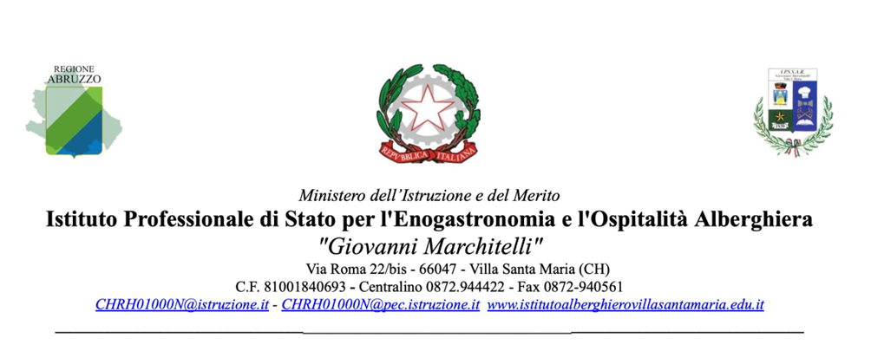
Alla DIRIGENTE SCOLASTICA
dell’IPSSAR “G. Marchitelli”
66047 VILLA SANTA MARIA (Ch)

OGGETTO: Personale ATA. Richiesta Ferie, Festività e Riposi compensativi.

Il/La sottoscritto/a_____________________________________________in servizio presso questo

istituto nel corrente a.s. 20____/20____, in qualità di ______________________________________________
(Assist. Amm.vo / Assist: Tecnico / Collab. Scol. / ecc. ) a tempo______________________
(Determinato / Indeterminato)
CHIEDE
di poter usufruire:
FERIE | dal__________________al _____________________per n. gg._____  dal__________________al _____________________per n. gg._____  dal__________________al _____________________per n. gg._____  dal__________________al _____________________per n. gg._____
FERIE RESIDUE | dal__________________al _____________________per n. gg._____  dal__________________al _____________________per n. gg._____  dal__________________al _____________________per n. gg._____  dal__________________al _____________________per n. gg._____
FESTIVITA’ SOPPRESSE | dal__________________al _____________________per n. gg._____  dal__________________al _____________________per n. gg._____  dal__________________al _____________________per n. gg._____  dal__________________al _____________________per n. gg._____
RIPOSO COMPENSATIVO  (per ore eccedenti maturate) | dal__________________al _____________________per n. gg._____  dal__________________al _____________________per n. gg._____  dal__________________al _____________________per n. gg._____  dal__________________al _____________________per n. gg._____
GIORNO DI RIPOSO  (servizio svolto sabato/domenica) | dal__________________al _____________________per n. gg._____  dal__________________al _____________________per n. gg._____

Villa Santa Maria ___________________ Firma_____________________________

Visto, Direttore S.G.A.____________________________ e SI CONCEDE / NON SI CONCEDE
LA DIRIGENTE SCOLASTICA
Prof.ssa Giovanna Ferrante

